**جلسه ششم**

**آزمون‌ فرضیه‌ها**

**گام اول**

**بررسی آزمون‌های معناداری برای شاخص‌های گرایش به مرکز:**

1. Two sample dependent test (paired test)

مقایسه (گرایش به مرکز) دو نمونه‌ی همبسته

1. Two sample independent test (unpaired test)

مقایسه (گرایش به مرکز) دو نمونه‌ی مستقل

1. One sample test

مقایسه (گرایش به مرکز) یک نمونه با جامعه

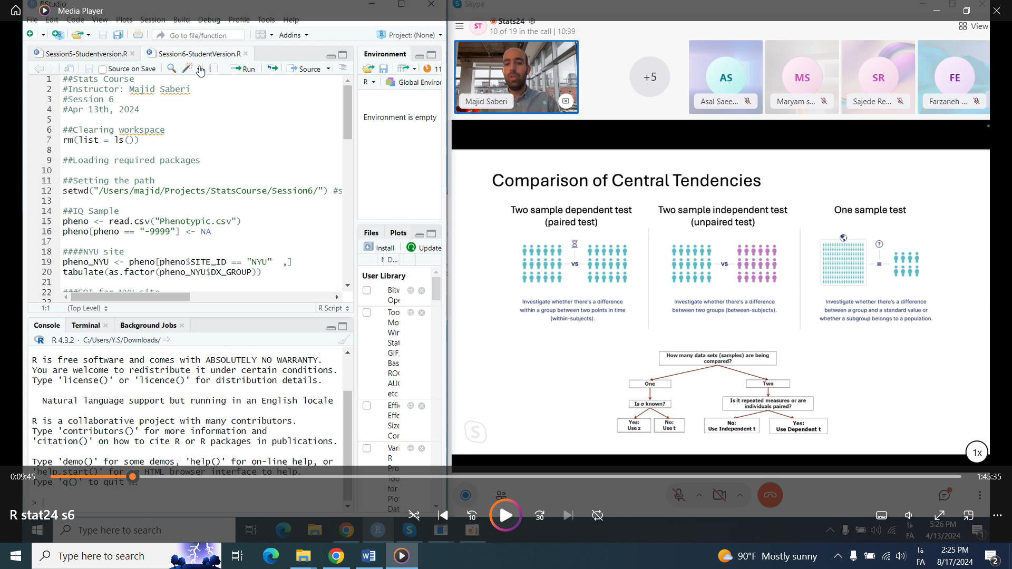

**Decision Chart**

**No:**

**Use Independent t**

**No:**

**Use t**

**Yes:**

**Use z**

**Is σ known?**

**Is it repeated measures or are individuals paired?**

**One**

**Two**

**How many data sets (samples) are being compared?**

**Yes:**

**Use Dependent t**

**گام دوم**

**بررسی نرمالیته تابع توزیع نمونه (برای متغیر وابسته)**

**سه روش برای بررسی نرمالیته:**

1. ترسیم تابع توزیع نمرات و مشاهده اینکه آیا نرمال هست یا خیر
2. ترسیم Q-Q Plot با استفاده از دو تابع توزیع (تابع توزیع نمونه واقعی روی محور عموی / تابع توزیع نمونه نرمال با استفاده از میانگین و انحراف استاندارد نمونه روی محور افقی)

* اگر در Q-Q Plot، دو تابع فوق روی هم قرار گیرند، نرمالیته وجود دارد. (شکل 1)
* اگر در Q-Q Plot، دو تابع فوق روی هم قرار نگیرند، نرمالیته وجود ندارد. (شکل 2)

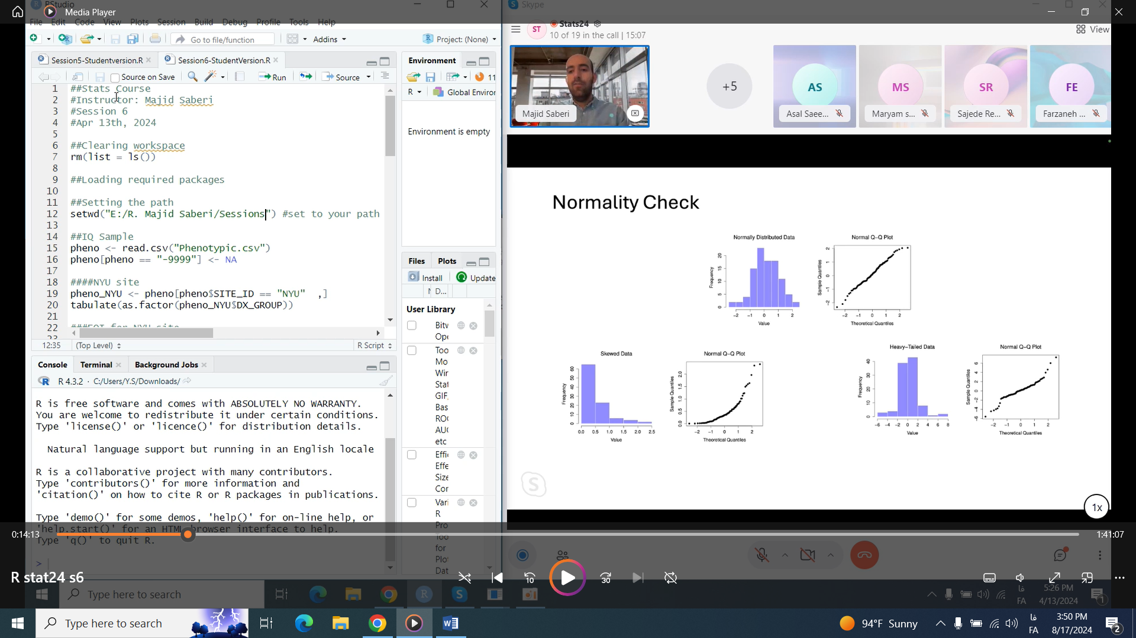شکل 1

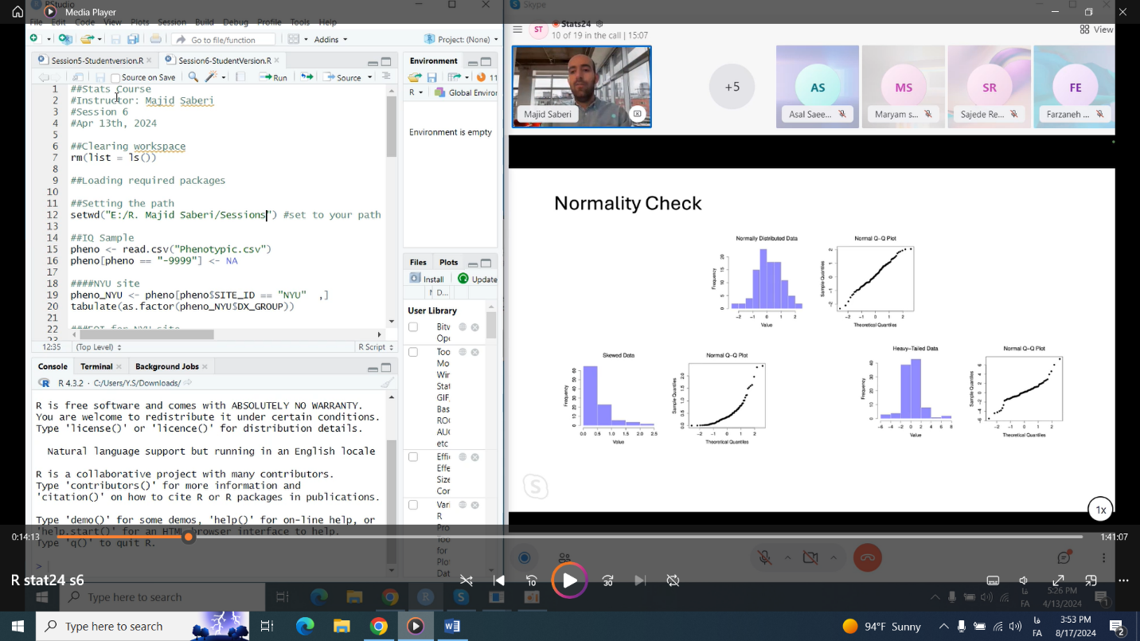شکل 2

1. Shapiro-Wilk Normality Test

* اگر p-value > 0.05باشد، فرض می‌کنیم تابع توزیع نرمال است.
* اگر p-value < 0.05باشد، فرض می‌کنیم تابع توزیع نرمال نیست.

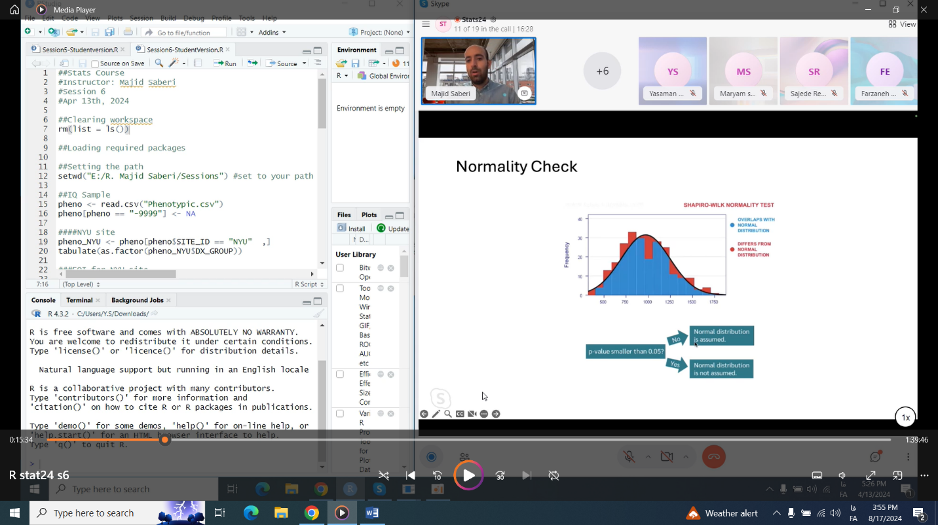

**علت بررسی نرمالیته تابع توزیع نمونه:**

بر اساس اینکه تابع توزیع نرمال هست یا نیست، آزمون آماری انتخاب می‌شود.

اگر تابع توزیع نرمال باشد، از آزمون‌های پارامتریک و اگر تابع توزیع نرمال نباشد از آزمون‌های غیرپارامتریک استفاده می‌شود.

**گام سوم**

**بررسی همگنی واریانس‌ها (با فرض نرمال بودن تابع توزیع، جهت استفاده از آمار پارامتریک):**

اگر دو نمونه (مستقل یا همبسته) داشته باشیم، باید همگنی واریانس‌ها را بررسی کنیم، لذا از تست F استفاده می‌کنیم؛

الف. اگر p-value > 0.05 باشد، واریانس‌ها برابر هستند.

ب. اگر p-value < 0.05 باشد، واریانس‌ها برابر نیستند و نیاز به تصحیح دارد.

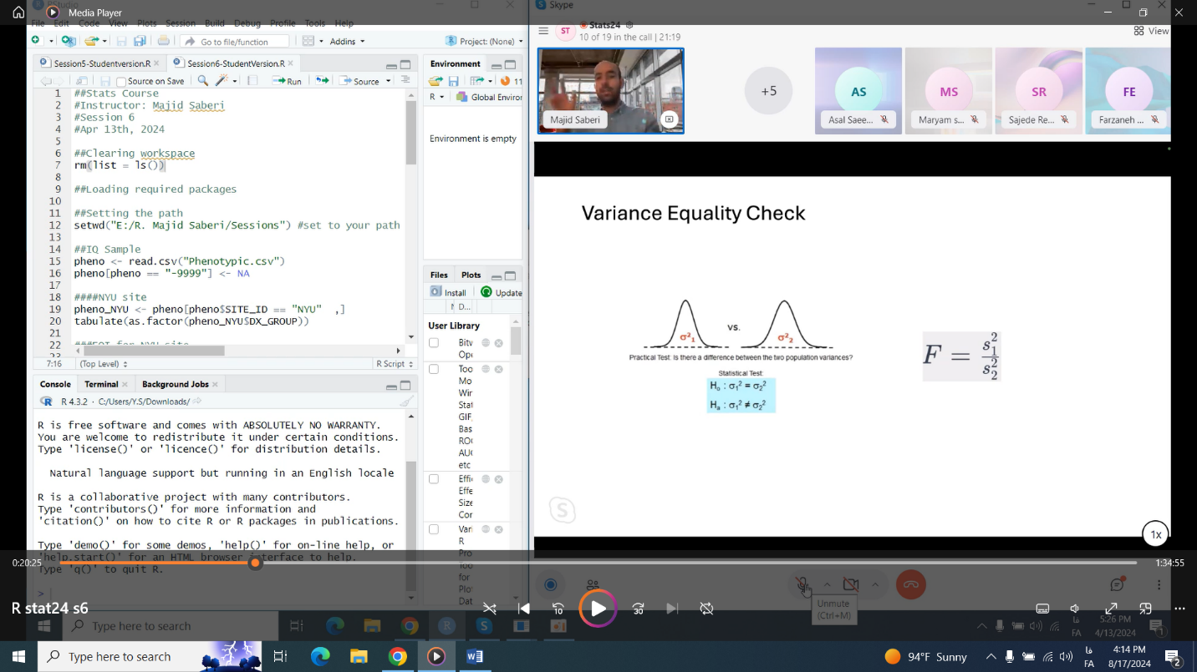

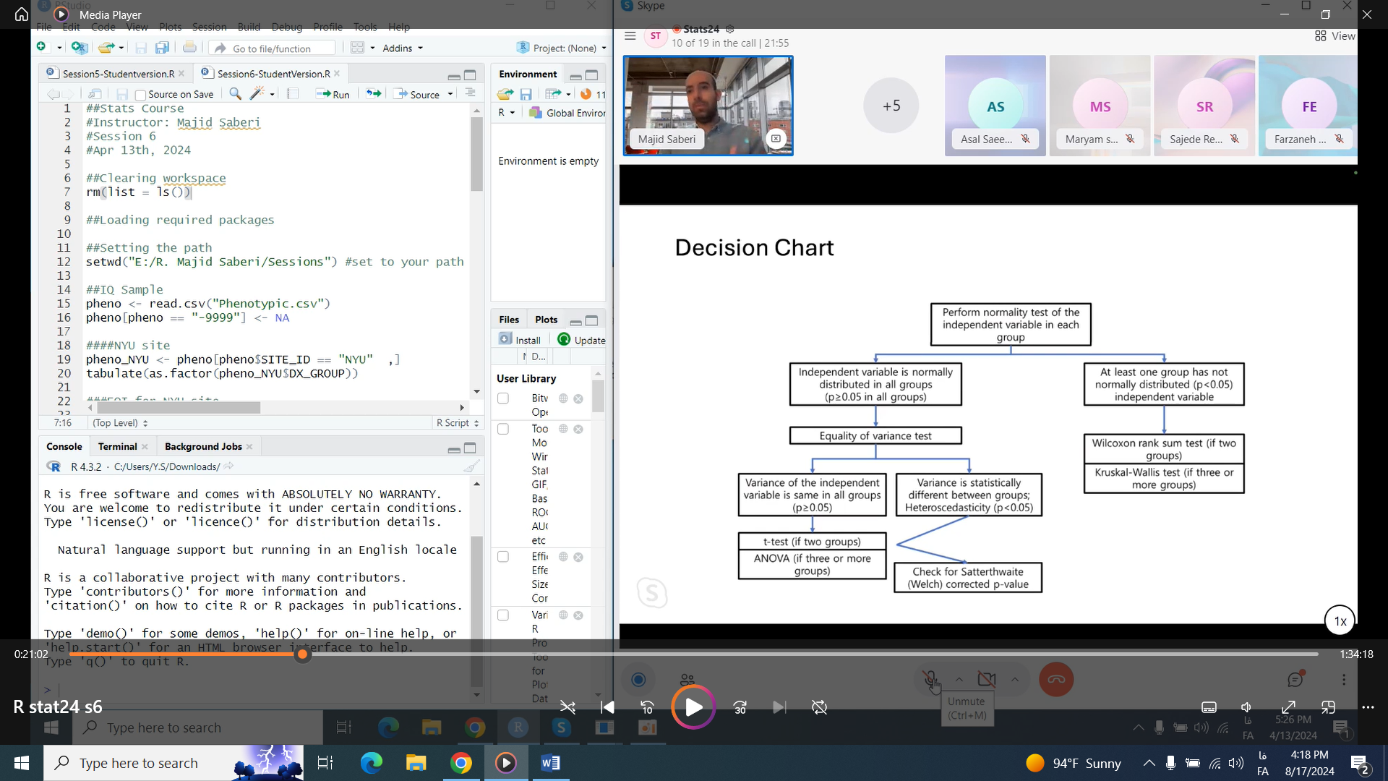**Decision Chart**

**توضیح نمودار تصمیم**

1. بررسی تک گروهی یا دو گروهی بودن نمونه
2. بررسی نرمال بودن تابع توزیع نمونه

اگر دو گروه نمونه وجود داشته باشد، باید تابع توزیع هر دو نرمال باشد تا بتوان از آمار پارامتریک استفاده کرد. در صورتیکه حتی تابع توزیع یکی از نمونه‌ها نرمال نباشد باید از آمار غیرپارامتریک استفاده کرد.

1. الف. به فرض نرمال بودن تابع توزیع نمونه، از آمار پارامتریک استفاده می‌شود؛

بررسی همگنی واریانس دو نمونه با استفاده از F test؛

اگر p-value > 0.05 ، واریانس‌ها برابر است، در نتیجه ازt-test استفاده می‌شود.

اگر p-value < 0.05 ، واریانس‌ها برابر نیست، در نتیجه ابتدا از تصحیح ولش و سپس ازt-test استفاده می‌شود.

ب. به فرض نرمال نبودن تابع توزیع نمونه، از آمار غیرپارامتریک استفاده می‌شود؛

در آمار غیرپارامتریک، بررسی همگنی واریانس‌ها مهم نیست.

در نهایت از دو تست زیر استفاده می‌شود؛

1. Wilcoxon rank sum test
2. Wilcoxon sign rank test

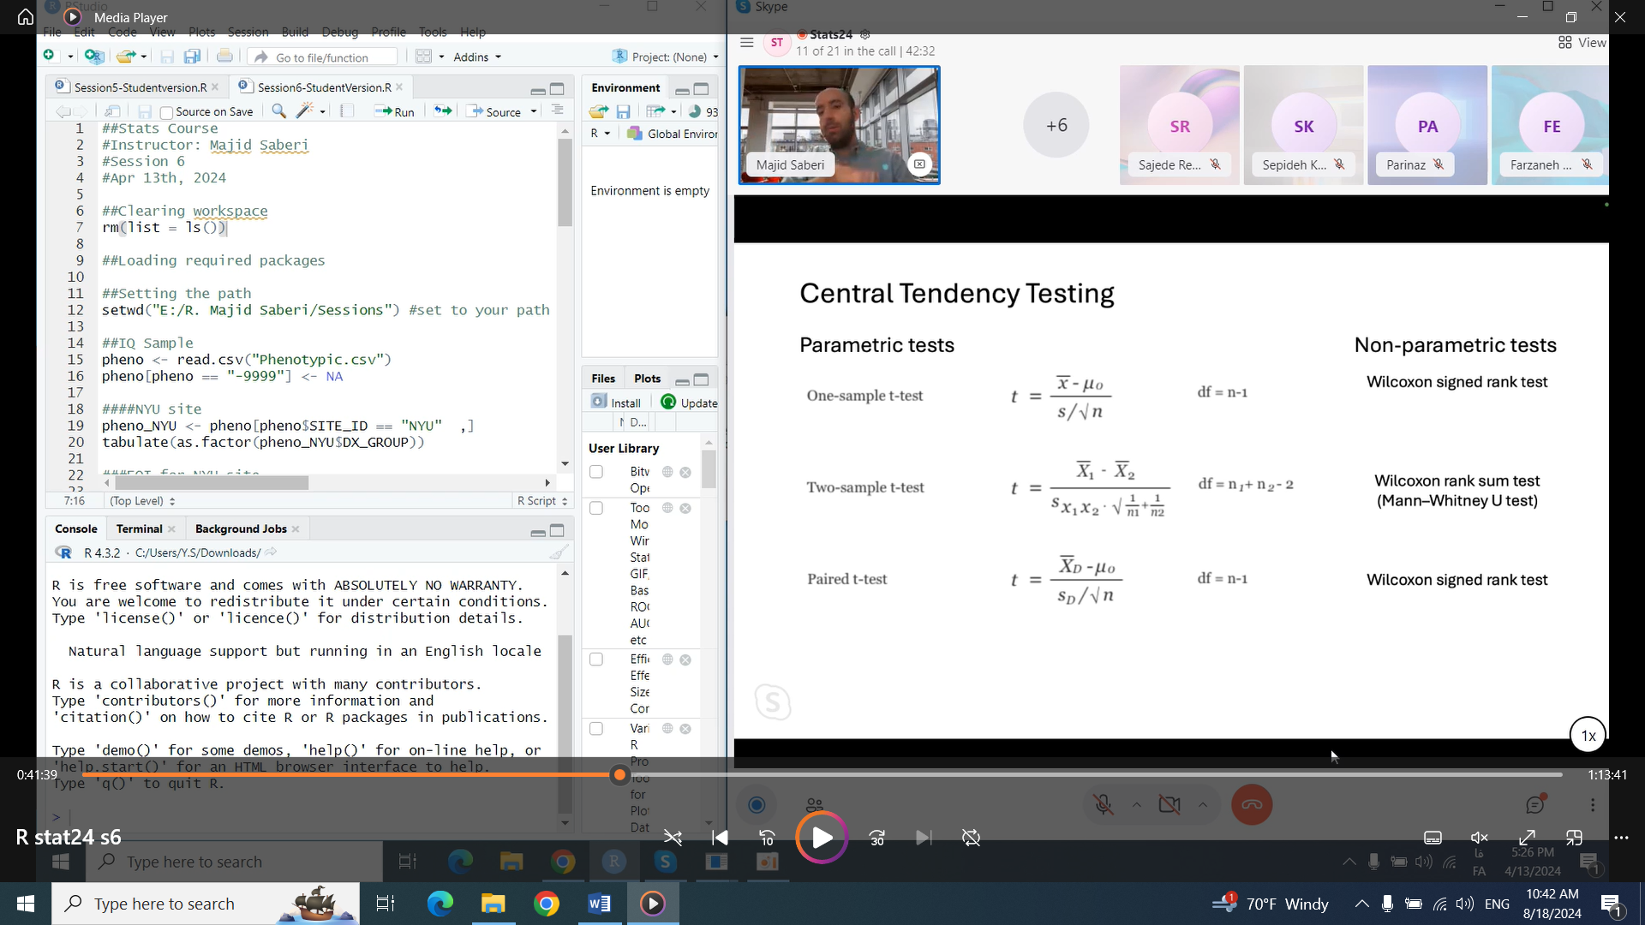

**نکته**

* در آمار پارامتریک، از نمرات و داده‌های واقعی در آزمون‌ها استفاده می‌شود.
* در آمار غیرپارامتریک، نمرات یا داده‌ها به داده‌های رتبه‌ای یا ترتیبی تبدیل و استفاده می‌شوند.

**آموزش در R**

فایل R این جلسه با نام Session6-Studentversion در اختیار قرار گرفته است.

سطر 7: ابتداworkspace را پاک می­کنیم.

سطر 12: مسیر قرار گرفتن working directory را با توجه به مسیر فایل داده (Phenotypic.csv) مشخص می‌کنیم.

سطر 15: فایل داده با نام Phenotypic.csv را وارد محیط R می‌کنیم.

سطر 16: اعدادی که ممکن است در محاسبات اختلال ایجاد کند (NA) را به 999- تبدیل می‌کنیم.

##Stats Course

#Instructor: Majid Saberi

#Session 6

#Apr 13th, 2024

##Clearing workspace

7 rm(list = ls())

##Loading required packages

##Setting the path

12 setwd("E:/R. Majid Saberi/Sessions") #set to your path

##IQ Sample

15 pheno <- read.csv("Phenotypic.csv")

16 pheno[pheno == "-9999"] <- NA

سطر 19: افرادی که در دانشگاه NYU تحصیل می‌کنند را انتخاب می‌کنیم.

سطر 20: با این کد مشخص می‌شود افرادی که در دانشگاه تحصیل می‌کنند چه وضعیتی در ستون DX_GROUP دارند. DX_GROUP شامل دو گروه اوتیسم (1) و کنترل (2) است. با اجرای این کد، مشخص شد 79 نفر در گروه اوتیسم و 105 نفر در گروه کنترل قرار دارند.

سطر 23: اکنون FIQ گروه کنترل را در متغیر FIQ_Control می‌ریزیم و از آن یک بردار می‌سازیم.

سطر 24: همچنین FIQ گروه اوتیسم را در متغیر FIQ_ASD می‌ریزیم و از آن یک بردار می‌سازیم.

####NYU site

19 pheno_NYU <- pheno[pheno$SITE_ID == "NYU" ,]

20 tabulate(as.factor(pheno_NYU$DX_GROUP))

[1] 79 105

###FQI for NYU site

23 FIQ_Control <- pheno_NYU$FIQ[pheno_NYU$DX_GROUP == 2]

24 FIQ_ASD <- pheno_NYU$FIQ[pheno_NYU$DX_GROUP == 1]

**مثال 1**

FQI افراد مبتلا به اوتیسم را با جامعه مقایسه کنید.

**گام اول: این مقایسه از نوعtest one-sample است.**

**گام دوم: بررسی نرمالیته تابع توزیع**

سطر 28: با استفاده از shapiro test، نرمالیته تابع توزیع را بررسی می‌کنیم. p-value > 0.05 است، بنابراین تابع توزیع نرمال است. درنتیجه از آمار پارامتریک استفاده می‌کنیم.

##One sample comparison with the normal population

#Normality test

28 shapiro.test(FIQ_ASD)

Shapiro-Wilk normality test

data: FIQ_ASD

W = 0.97553, p-value = 0.133

روش دیگر برای بررسی نرمالیته تابع توزیع، ترسیم Q-Q Plot است.

سطر 30 و 31: Q-Q Plot را ترسیم می‌کنیم. با توجه به نمودارQ-Q Plot ، تابع توزیع نرمال است.

30 iqN <- rnorm(1000,mean(FIQ_ASD),sd(FIQ_ASD))

31 qqplot(iqN,FIQ_ASD)

نمودار Q-Q Plot

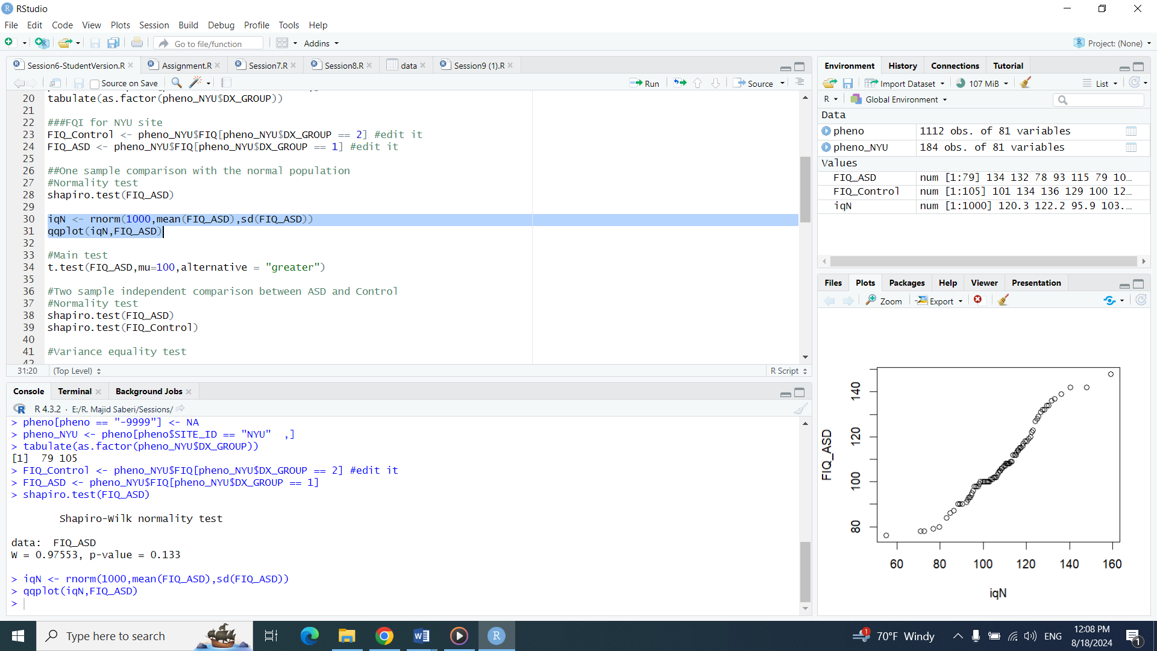

**گام سوم: استفاده از one-sample t-test**

سطر 34: جهت مقایسه FQI افراد مبتلا به اوتیسم با جامعه، با توجه به اینکه یک گروه داریم و تابع توزیع آن نرمال است، از آزمون پارامتریک one-sample t-test استفاده می‌کنیم.

**تفسیر**

در این آزمون فرض صفر این است که میانگین FQI گروه اوتیسم با میانگین FQI جامعه (100) برابر است و فرض خلاف این است که میانگین FQI گروه اوتیسم با میانگین FQI جامعه (100) برابر نیست. با توجه به اینکه p-value < 0.05 شده است، فرض صفر رد و فرض خلاف تایید می‌شود. لذا بین میانگین FQI گروه اوتیسم با میانگین FQI جامعه (100) تفاوت معناداری وجود دارد.

#Main test

34 t.test(FIQ_ASD,mu=100)

One Sample t-test

data: FIQ_ASD

t = 4.2316, df = 78, p-value = 6.272e-05

alternative hypothesis: true mean is not equal to 100

95 percent confidence interval:

104.1893 111.6335

sample estimates:

mean of x

107.9114

اما با توجه به مقدار t>0 و همچنین میانگین FQI گروه اوتیسم که برابر 107.9114 شده است، می‌توان فرض کرد که میانگین FQI گروه اوتیسم از میانگین FQI جامعه (100) بیشتر است. لذا کد سطر 34 به صورت زیر اصلاح می‌شود؛

#Main test

34 t.test(FIQ_ASD,mu=100,alternative = "greater")

One Sample t-test

data: FIQ_ASD

t = 4.2316, df = 78, p-value = 3.136e-05

alternative hypothesis: true mean is greater than 100

95 percent confidence interval:

104.7992 Inf

sample estimates:

mean of x

107.9114

**تفسیر نهایی**

با توجه به alternative = "greater"، این فرضیه که میانگین FQI گروه اوتیسم از میانگین FQI جامعه بیشتر است را آزمون کردیم. با توجه به اینکه p-value < 0.05 شد، فرض صفر رد و فرض پژوهشگر تایید می‌شود و میانگین FQI گروه اوتیسم از میانگین FQI جامعه بیشتر و برابر 107.9114 است.

**مثال 2**

FQI افراد سالم و افراد مبتلا به اوتیسم را با هم مقایسه کنید.

**گام اول: این مقایسه از نوعtest Two sample independent است.**

**گام دوم: بررسی نرمالیته تابع توزیع**

سطر 38: با استفاده از آزمون shapiro test نرمالیته تابع توزیع گروه اوتیسم را بررسی می‌کنیم.   
p-value > 0.05 است، بنابراین تابع توزیع نرمال است.

سطر 39: با استفاده از آزمون shapiro test نرمالیته تابع توزیع گروه کنترل را بررسی می‌کنیم.   
p-value > 0.05 است، بنابراین تابع توزیع نرمال است.

از آنجاییکه هر دو تابع توزیع نرمال هستند، درنتیجه از آمار پارامتریک استفاده می‌کنیم.

#Two sample independent comparison between ASD and Control

#Normality test

38 shapiro.test(FIQ_ASD)

Shapiro-Wilk normality test

data: FIQ_ASD

W = 0.97553, p-value = 0.133

39 shapiro.test(FIQ_Control)

Shapiro-Wilk normality test

data: FIQ_Control

W = 0.98004, p-value = 0.1147

**گام سوم: همگنی واریانس دو گروه نمونه (مستقل)**

سطر 42: با استفاده از این کد بررسی می‌کنیم آیا واریانس دو گروه اوتیسم و کنترل با هم برابر است. با توجه به اینکه p-value < 0.05، واریانس‌ها همگن نیستند.

#Variance equality test

42 var.test(FIQ_Control,FIQ_ASD)

F test to compare two variances

data: FIQ_Control and FIQ_ASD

F = 0.6235, num df = 104, denom df = 78, p-value = 0.02452

alternative hypothesis: true ratio of variances is not equal to 1

95 percent confidence interval:

0.4079536 0.9409816

sample estimates:

ratio of variances

0.6234996

سطر 45: جهت مقایسه میانگین FQI دو گروه، با توجه به عدم همگنی واریانس‌ها، در کد مربوط به آزمونt ، عبارت var.equal را برابر F قرار می‌دهیم که نشان‌دهنده عدم همگنی واریانس‌ها (False) است. در این حالت از Welch Two Sample t-test استفاده می‌شود.

**تفسیر**

طبق عبارت alternative hypothesis: true difference in means is not equal to 0 که نشان‌دهنده فرضیه پژوهش است، تفاوت بین میانگین FQI دو گروه برابر صفر نیست. به عبارت دیگر میانگین FQI دو گروه با هم متفاوت است. از آنجاییکه p-value < 0.05 شده است، فرض صفر رد و فرض پژوهشگر تایید می‌شود و میانگین FQI دو گروه با هم متفاوت است. با توجه به مقدار t = 2.3128 که مقداری مثبت شده است، میانگین FQI گروه اول (کنترل) از گروه دوم (اوتیسم) بیشتر است. میانگین FQI گروه کنترل برابر 113.1524 و میانگین FQI گروه اوتیسم برابر 107.9114 است.

#Main test

45 t.test(FIQ_Control,FIQ_ASD,var.equal = F)

Welch Two Sample t-test

data: FIQ_Control and FIQ_ASD

t = 2.3128, df = 144.5, p-value = 0.02214

alternative hypothesis: true difference in means is not equal to 0

95 percent confidence interval:

0.7620679 9.7199092

sample estimates:

mean of x mean of y

113.1524 107.9114

**نکته**

اگر بدون بررسی همگنی واریانس‌ها، از آزمون t استفاده کنیم، نرم‌افزار به صورت اتوماتیک متوجه عدم همگنی واریانس‌ها می‌شود و از Welch Two Sample t-testاستفاده می‌کند.

t.test(FIQ_Control,FIQ_ASD(

اگر واریانس‌ها همگن نباشند، اما عبارت var.equal را برابر T (True) قرار دهیم، p-value محاسبه شده و نتیجه آزمون صحیح نیست.

t.test(FIQ_Control,FIQ_ASD,var.equal = T (

**مثال 3**

VIQ و PIQ را در افراد مبتلا به اوتیسم مقایسه کنید.

سطر 48: ابتدا VIQ گروه مبتلا به اوتیسم را در متغیر VIQ_ASD می‌ریزیم و از آن یک بردار می‌سازیم.

سطر 49: همچنین PIQ گروه مبتلا به اوتیسم را در متغیرPIQ_ASD می‌ریزیم و از آن یک بردار می‌سازیم.

#Two sample dependent comparison between PIQ and VIQ for ASD subjects

48 VIQ_ASD <- pheno_NYU$VIQ[pheno_NYU$DX_GROUP == 1]

49 PIQ_ASD <- pheno_NYU$PIQ[pheno_NYU$DX_GROUP == 1]

**گام اول: این مقایسه از نوعtest Two sample dependent است.**

**گام دوم: بررسی نرمالیته تابع توزیع**

سطر 52: با استفاده از آزمون shapiro test نرمالیته تابع توزیع VIQ_ASD را بررسی می‌کنیم.   
p-value > 0.05 است، بنابراین تابع توزیع نرمال است.

سطر 53: با استفاده از آزمون shapiro test نرمالیته تابع توزیع PIQ_ASD را بررسی می‌کنیم.  
 p-value > 0.05 است، بنابراین تابع توزیع نرمال است.

از آنجاییکه هر دو تابع توزیع نرمال هستند، درنتیجه از آمار پارامتریک استفاده می‌کنیم.

#Normality test

52 shapiro.test(VIQ_ASD)

Shapiro-Wilk normality test

data: VIQ_ASD

W = 0.97903, p-value = 0.2193

53 shapiro.test(PIQ_ASD)

Shapiro-Wilk normality test

data: PIQ_ASD

W = 0.97913, p-value = 0.2222

**گام سوم: همگنی واریانس دو گروه نمونه (همبسته)**

سطر 56: با استفاده از این کد بررسی می‌کنیم آیا واریانس دو تابع توزیع VIQ_ASD و PIQ_ASD با هم برابر است. با توجه به اینکه p-value > 0.05، واریانس‌ها همگن هستند.

#Variance equality test

56 var.test(VIQ_ASD,PIQ_ASD)

F test to compare two variances

data: VIQ_ASD and PIQ_ASD

F = 0.85745, num df = 78, denom df = 78, p-value = 0.4986

alternative hypothesis: true ratio of variances is not equal to 1

95 percent confidence interval:

0.5483167 1.3408545

sample estimates:

ratio of variances

0.8574456

سطر 59: جهت مقایسه میانگین VIQ_ASD و PIQ_ASD در گروه افراد مبتلا به اوتیسم، با توجه به همگنی واریانس‌ها، از Paired t-test استفاده می‌شود. در این حالت var.equal = T گذاشته می‌شود که نشان‌دهنده همگنی واریانس‌ها (True) است. همچنین paired = T گذاشته می‌شود که بیانگر دو گروه همبسته است.

**تفسیر**

طبق عبارت alternative hypothesis: true difference in means is not equal to 0 که نشان‌دهنده فرضیه پژوهش است، تفاوت بین میانگین VIQ_ASD و PIQ_ASDبرابر صفر نیست. به عبارت دیگر فرضیه بیانگر این است که میانگین VIQ_ASD و PIQ_ASD با هم متفاوت است. از آنجاییکه p-value > 0.05 شده است، فرض صفر تایید و فرض پژوهشگر رد می‌شود و میانگین VIQ_ASD و PIQ_ASD با هم تفاوت معناداری ندارند.

#Main test

59 t.test(VIQ_ASD,PIQ_ASD,var.equal = T,paired = T)

Paired t-test

data: VIQ_ASD and PIQ_ASD

t = -1.667, df = 78, p-value = 0.09953

alternative hypothesis: true mean difference is not equal to 0

95 percent confidence interval:

-6.5829072 0.5829072

sample estimates:

mean difference

-3

**نکته**

سطر 59: اگر در این مثال فرضیه پژوهش این باشد که میانگین VIQ_ASD از میانگین PIQ_ASD بیشتر است، عبارت alternative = "greater" را در کد قرار می‌دهیم. با توجه به اینکه p-value > 0.05 شده است، فرض صفر تایید و فرض پژوهش رد می‌شود. بنابراین میانگین VIQ_ASD از میانگین PIQ_ASD بیشتر نیست.

#Main test

59 t.test(VIQ_ASD,PIQ_ASD,var.equal = T,paired = T,alternative = "greater")

Paired t-test

data: VIQ_ASD and PIQ_ASD

t = -1.667, df = 78, p-value = 0.9502

alternative hypothesis: true mean difference is greater than 0

95 percent confidence interval:

-5.995808 Inf

sample estimates:

mean difference

-3

**نکته**

سطر 59: اگر در این مثال فرضیه پژوهش این باشد که میانگین VIQ_ASD از میانگین PIQ_ASD کمتر است، عبارت alternative = "less" را در کد قرار می‌دهیم. با توجه به اینکه p-value < 0.05 شده است، فرض صفر رد و فرض پژوهش تایید می‌شود. بنابراین میانگین VIQ_ASD از میانگین PIQ_ASD کمتر است.

#Main test

59 t.test(VIQ_ASD,PIQ_ASD,var.equal = T,paired = T,alternative = "less")

Paired t-test

data: VIQ_ASD and PIQ_ASD

t = -1.667, df = 78, p-value = 0.04977

alternative hypothesis: true mean difference is less than 0

95 percent confidence interval:

-Inf -0.004191959

sample estimates:

mean difference

-3

**نتیجه‌گیری**

با توجه به نکات بالا، بر اساس اینکه سوال یا فرضیه پژوهش چیست، آزمون t می‌تواند معنادار بشود یا نشود.

**مثال 4 و 5**

ADOS در گروه افراد مبتلا به اوتیسم را با جامعه مقایسه کنید.

ADOS را در دو گروه افراد مبتلا به اوتیسم و افراد مبتلا به آسپرگر مقایسه کنید.

سطر 62: ابتدا ADOS گروه مبتلا به آسپرگر را در متغیر ADOS_Asperger می‌ریزیم و از آن یک بردار می‌سازیم.

سطر 63: همچنین ADOS گروه مبتلا به اوتیسم را در متغیر ADOS_Autism می‌ریزیم و از آن یک بردار می‌سازیم.

###ADOS for NYU site

62 ADOS_Asperger <- pheno_NYU$ADOS_GOTHAM_TOTAL[pheno_NYU$DSM_IV_TR == 2]

63 ADOS_Autism <- pheno_NYU$ADOS_GOTHAM_TOTAL[pheno_NYU$DSM_IV_TR == 1]

اکنون جهت مقایسه ADOS در گروه افراد مبتلا به اوتیسم با جامعه؛

**گام اول: این مقایسه از نوعtest one-sample است.**

**گام دوم: بررسی نرمالیته تابع توزیع**

سطر 66: با استفاده از آزمون shapiro test نرمالیته تابع توزیع را بررسی می‌کنیم. p-value < 0.05 است، بنابراین تابع توزیع نرمال نیست. درنتیجه از آمار غیرپارامتریک استفاده می‌کنیم.

##One sample comparison with the normal population

#Normality test

66 shapiro.test(ADOS_Autism)

Shapiro-Wilk normality test

data: ADOS_Autism

W = 0.92746, p-value = 0.01491

سطر 68: جهت مقایسه ADOS در گروه افراد مبتلا به اوتیسم با جامعه، از آمار غیرپارامتریک و  
 Wilcoxon signed rank test استفاده می‌کنیم.

#Main test

68 wilcox.test(ADOS_Autism,mu = 0)

Wilcoxon signed rank test with continuity correction

data: ADOS_Autism

V = 780, p-value = 5.371e-08

alternative hypothesis: true location is not equal to 0

Warning message:

In wilcox.test.default(ADOS_Autism, mu = 0) :

cannot compute exact p-value with ties

**تفسیر**

طبق عبارت alternative hypothesis: true location is not equal to 0 که نشان‌دهنده فرضیه پژوهش است، تفاوت بین ADOS در گروه افراد مبتلا به اوتیسم با جامعه برابر صفر نیست. به عبارت دیگر فرضیه بیانگر این است که ADOS در گروه افراد مبتلا به اوتیسم با جامعه متفاوت است. از آنجاییکه p-value < 0.05 شده است، فرض صفر رد و فرض پژوهشگر تایید می‌شود و ADOS_Autism با جامعه تفاوت معناداری دارد.

سطر 69: برای بررسی اینکه آیا ADOS_Autism بزرگتر یا کوچکتر از جامعه است، در آمار غیرپارامتریک، باید median را محاسبه کنیم. عدد 12 بیانگر این است که میانه ADOS_Autism از جامعه بزرگتر است.

69 median(ADOS_Autism,na.rm = T)

[1] 12

اکنون جهت مقایسه ADOS در دو گروه افراد مبتلا به اوتیسم و گروه افراد مبتلا به آسپرگر؛

**گام اول: این مقایسه از نوعtest Two sample independent است.**

**گام دوم: بررسی نرمالیته تابع توزیع**

سطر 72: با استفاده از آزمون shapiro test نرمالیته تابع توزیع گروه آسپرگر را بررسی می‌کنیم.  
 p-value > 0.05 است، بنابراین تابع توزیع نرمال است.

سطر 73: با استفاده از آزمون shapiro test نرمالیته تابع توزیع گروه اوتیسم را بررسی می‌کنیم.  
 p-value < 0.05 است، بنابراین تابع توزیع نرمال نیست.

به علت نرمال نبودن یکی از توابع توزیع، از آمار غیرپارامتریک استفاده می‌کنیم.

همچنین در حالت غیرپارامتریک نیاز به بررسی همگنی واریانس‌ها نیست.

#Two sample independent comparison between Asperger and Autism

#Normality test

72 shapiro.test(ADOS_Asperger)

Shapiro-Wilk normality test

data: ADOS_Asperger

W = 0.90528, p-value = 0.2142

73 shapiro.test(ADOS_Autism)

Shapiro-Wilk normality test

data: ADOS_Autism

W = 0.92746, p-value = 0.01491

سطر 75: جهت مقایسه ADOS در دو گروه افراد مبتلا به اوتیسم و افراد مبتلا به آسپرگر، از  
Wilcoxon rank sum test استفاده می‌کنیم.

#Main test

75 wilcox.test(ADOS_Autism,ADOS_Asperger)

Wilcoxon rank sum test with continuity correction

data: ADOS_Autism and ADOS_Asperger

W = 238, p-value = 0.589

alternative hypothesis: true location shift is not equal to 0

Warning message:

In wilcox.test.default(ADOS_Autism, ADOS_Asperger) :

cannot compute exact p-value with ties

**تفسیر**

طبق عبارت alternative hypothesis: true location is not equal to 0 که نشان‌دهنده فرضیه پژوهش است، تفاوت بین ADOS در گروه افراد مبتلا به آسپرگر و گروه افراد مبتلا به اوتیسم برابر صفر نیست. به عبارت دیگر فرضیه بیانگر این است که ADOS در گروه افراد مبتلا به آسپرگر و گروه افراد مبتلا به اوتیسم متفاوت است. از آنجاییکه p-value > 0.05 شده است، فرض صفر تایید و فرض پژوهشگر رد می‌شود و ADOS در گروه افراد مبتلا به آسپرگر و گروه افراد مبتلا به اوتیسم تفاوت معناداری ندارد.

**تکالیف**

#Assignment 1: For ASD group, compare VIQ of males and females

#Assignment 2: For ASD group, compare PIQ of males and females

#Assignment 3: For ASD group, compare PIQ and VIQ of males

#Assignment 4: For ASD group, compare PIQ and VIQ of females

#Assignment 5: For female ASD group, compare ADOS_Total between Autism and Asperger

#Assignment 6: For male ASD group, compare ADOS_Total between Autism and Asperger

#Assignment 7: For ASD group, exploratory find any significant differences in clinical measurements of females and males

نگارنده: فرزانه ابراهیمی جوزدانی

f.ebrahimi993@gmail.com